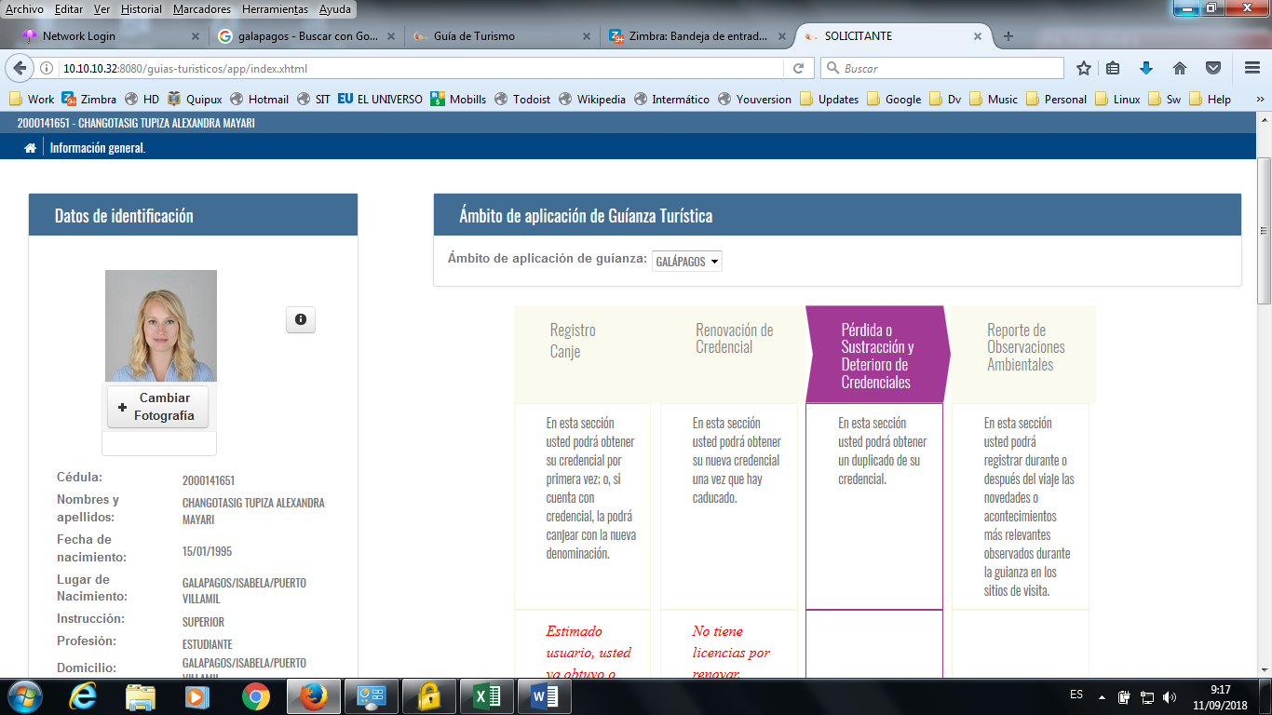

Se debe activar la opción Registro y canje, por que es un usuario nuevo, quien obtendrá por primera vez la credencial.